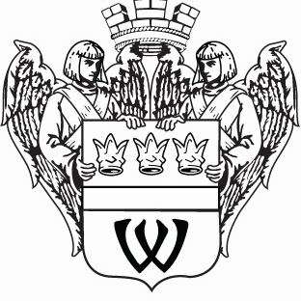
МУНИЦИПАЛЬНОЕ ОБРАЗОВАНИЕ
«ГОРОД ВЫБОРГ»
ВЫБОРГСКОГО РАЙОНА ЛЕНИНГРАДСКОЙ ОБЛАСТИ
СОВЕТ ДЕПУТАТОВ
второго созыва
РЕШЕНИЕ
от 13.12.2011г. № 169
О внесении изменений в прогнозный
план-программу приватизации
муниципального имущества
муниципального образования
«Город Выборг» Выборгского
района Ленинградской области
на 2011 год
В соответствии с Федеральным законом от 21 декабря 2001 года № 178-ФЗ «О приватизации государственного и муниципального имущества», Федеральным законом от 6 октября 2003 года № 131-ФЗ «Об общих принципах организации местного самоуправления в Российской Федерации», решением совета депутатов от 28 февраля 2006 года № 36 «Об утверждении Порядка приватизации муниципального имущества муниципального образования «Выборгское городское поселение» Выборгского района Ленинградской области», решением совета депутатов от 26 апреля 2011 года № 119 «Об утверждении соглашения о передаче осуществления части полномочий администрации муниципального образования «Город Выборг» Выборгского района Ленинградской области администрации муниципального образования «Выборгский район» Ленинградской области», уставом муниципального образования, совет депутатов
РЕШИЛ:
1. Внести в прогнозный план-программу приватизации муниципального имущества муниципального образования «Город Выборг» Выборгского района Ленинградской области на 2011 год, утвержденный решением совета депутатов от 29 декабря 2010 года № 101, с изменениями от 1 февраля, 4 марта, 26 апреля, 30 мая, 5 июля, 14 сентября и 25 октября 2011 года, следующие изменения:
в разделе 1:
1) дополнить строками 43 и 44 следующего содержания:
43 | Встроенное нежилое помещение | г. Выборг,  ул. Вокзальная, д.13 | 51,75 | В соответствии  с рыночной  стоимостью
44 | Встроенное нежилое помещение цокольного этажа | г. Выборг,  ул. Майорова, д.1 | 61,3 | В соответствии  с рыночной  стоимостью
2) строку 35 изложить в следующей редакции:
35 | Встроенное нежилое помещение | г. Выборг,  пр. Ленина, д.20 | 25,7 | В соответствии  с рыночной  стоимостью
2. Решение опубликовать в газете «Выборг».
Глава муниципального образования Г.А. Орлов
Рассылка: дело, администрация МО «Город Выборг», администрация МО «Выборгский район», ревизионная комиссия, КУМИГ, прокуратура, газета «Выборг»

